МІНІСТЕРСТВО ОХОРОНИ ЗДОРОВЯ УКРАЇНИ
НАЦІОНАЛЬНИЙ МЕДИЧНИЙ УНІВЕРСИТЕТ
імені О.О.БОГОМОЛЬЦЯ

«Затверджено»
на методичній нараді
кафедри патологічної фізіології
Завідувач кафедри
професор М.В.Кришталь
“___”__________2009 р.

МЕТОДИЧНІ ВКАЗІВКИ
ДЛЯ САМОСТІЙНОЇ РОБОТИ СТУДЕНТІВ
ПРИ ПІДГОТОВЦІ ДО ПРАКТИЧНОГО (СЕМІНАРСЬКОГО) ЗАНЯТТЯ

Навчальна дисципліна | «ПАТОЛОГІЧНА ФІЗІОЛОГІЯ»
Модуль № 1 | Загальна патологія
Змістовий модуль №2 | Типові патологічні процеси
Тема заняття 12 | Запалення
Курс | 3-й
Факультет | Медичний

Київ – 2009
- Актуальність теми:
Запалення відноситься до найбільш поширених патологічних процесів, що є складною частиною самих різних захворювань всіх органів та систем організму. Знання етіології та загальних закономірностей цього типового патологічного процесу допоможе лікарям різних медичних спеціальностей діагностувати, прогнозувати перебіг та проводити етіологічну та патогенетичну терапію хвороб. Майбутнім лікарям важливо знати, що запалення не тільки викликає місцеве пошкодження тканин та порушення в них мікроциркуляції, але також супроводжується загальними реакціями, які можуть бути захисно-пристосувальними та власне патологічними.
- Конкретні цілі:
- Визначати запалення та вміти його класифікувати з використанням різних принципів класифікації.
- Характеризувати основні ознаки запалення та причини його виникнення.
- Мати уявлення про основні експериментальні моделі запалення.
- При розгляданні першої стадії запалення аналізувати механізми первинної та вторинної альтерації враховуючи молекулярні механізми ушкодження клітин.
- Характеризувати порушення місцевого кровообігу в ділянці запалення в стадію судинних реакцій та аналізувати механізми виникнення ішемії, артеріальної та венозної гіперемії, стазу, а також ексудації в місці гострого запалення. Мати уявлення про медіатори запалення клітинного та плазмового походження та механізм їх дії.
- Пояснювати стадії еміграції лейкоцитів в осередку запалення та їх механізм, а також стадії фагоцитозу та їх механізм.
- Уміти дати характеристику порушенням обміну речовин та фізико-хімічним змінам в осередку запалення.
- .Характеризувати прояви та механізми третій стадії запалення – проліферації і репарації ,особливо підкреслювати роль інгібіторів ферментів ,гормонів та факторів росту в патогенезі цієї стадії.
- Уміти розрізняти в місцевих та загальних реакціях при запаленні суто патологічні та компенсаторно-пристосувальні.
- Базові знання, вміння, навички, необхідні для вивчення теми (міждисциплінарна інтеграція):
Назви попередніх дисциплін | Отримані навички
Гістологія, цитологія, ембріологія | Аналізувати інформацію про структуру та функції макрофагів, тканинних базофілів, нейтрофільних та еозинофільних гранулоцитів, тромбоцитів, лімфоцитів та фібробластів.
Біохімія | Використати знання про основні метаболічні шляхи, лізосомальні ферменти, метаболізм арахідонової кислоти, біосинтез простагландинів, лейкотрієнів, калікреїн-кінінову систему, систему комплементу.
Нормальна фізіологія | Аналізувати інформацію про особливості гемодінаміки в різних судинах та їх функції.
- 4.Завдання для самостійної праці під час підготовки до заняття.
4.1.Перелік основних термінів, параметрів, характеристик, які повинен засвоїти студент при підготовці до заняття:
Термін | Визначення
Запалення | Типовий патологічний процес, який виникає при ушкодженні тканин і характеризується альтерацією, порушенням мікроциркуляціі та проліферацією.
Первинна альтерація | Ушкодження тканин, яке виникає при безпосередньої дії патогенного (флогогенного)агента.
Вторинна альтерація | Ушкодження тканин, яке виникає під дією факторів, що утворюються в процесі розвитку запалення.
Медіатори запалення | Біологічно активні речовини, які синтезуються в клітинах або в рідинах організму і справляють безпосередній вплив на запальний процес.
Ексудація | Вихід рідкої частини крові, електролітів, білків і клітин із судин у тканини.
Еміграція | Вихід лейкоцитів з кровоносних судин в тканину.
Крайове стояння лейкоцитів | Перехід лейкоцитів з циркулюючого пула в пристінковий та прикріплення їх до судинної стінки.
Адгезивні білки | Білки, що утворюються в лейкоцитах та ендотеліоцитах (селектини, інтегріни), забезпечують прилипання лейкоцитів до ендотелія судинної стінки.
Фактори росту | Загальні і місцеві фактори, які стимулюють проліферацію клітин (тромбоцитарний фактор росту, епідермальний ФР, ФР нервів, соматомедини).
Білки гострої фази запалення | Білки, які утворюються головним чином в печінці при гострім запаленні, виконують захисну функцію як антиоксиданти, інгібітори протеаз, антитіла.
Кейлони | Речовини, що синтезуються й депонуються у зрілих клітинах, є інгібіторами проліферації.
4.2.Теоретичні питання до заняття:
Питання для повторення:
- Біологічно активні речовини (БАР), що приймають участь в патогенезі алергічних реакцій негайного та сповільненого типу.
- Артеріальна, венозна гіперемія, стаз: визначення, механізми виникнення і розвитку, основні ознаки.
- Аеробне окиснення та гліколіз.
- Лізосомальні ферменти.
- Фібробласти і їх участь в синтезі колагену.
Основні питання:
- Визначення та основні ознаки запалення.
- Причини виникнення та стадії розвитку запалення.
- Експериментальне моделювання запалення.
- Гуморальні (плазмові) та клітинні медіатори запалення, їх характеристика.
- Первинна та вторинна альтерація: визначення, механізми розвитку.
- Судинні реакції при запаленні. Механізми розвитку артеріальної і венозної гіперемії при запаленні.
- Механізми ексудації та еміграції лейкоцитів.
- Фагоцитоз: стадії та механізми їх розвитку.
- Порушення метаболізму в осередку запалення.
- Фізико-хімічні порушення при запаленні та механізми їх виникнення.
- Види ексудатів при запаленні. Морфологічний та біохімічний склад гнійного ексудату.
- Стадія проліферації при запаленні: механізм розвитку проліферативних процесів.
- Загальні реакції організму при запаленні. Роль нервової, ендокринної та імунної систем у розвитку запалення.

4.3.Практичні роботи (завдання), які виконуються на занятті:

Завдання 1. Дослідити реакції судин при запаленні брижі жаби (дослід Конгейма).
Методика: Позбавити жабу рухливості, зруйнувавши зондом спинний мозок. Зафіксувати її шпильками на гумовій пластинки спинкою догори. Зробити розріз з правого боку, витягнути петлю тонкої кишки, розправити її навколо круглого отвору пластинки і закріпити шпильками, які вколювати в зовнішній край кишки.. Під впливом термічного фактора (температура поміщення відрізняється від температури черевної порожнини жаби), а також механічного фактора (розтягнення брижі навколо отвору) розвивається гостре запалення брижі. Брижу не перекручувати і не натягувати.
Реакцію судин брижі вивчати під малим збільшенням мікроскопу. Звернути увагу на кількість і просвіт капілярів, зміну швидкості кровоплину в артеріях і венах. На стадії венозної гіперемії простежити за явищем крайового стояння лейкоцитів та їх еміграцією. В судинах брижі можливе утворення білого, червоного, змішаного тромбів.
Замалювати судинні реакції при запаленні: артеріальну, венозну гіперемію, крайове стояння лейкоцитів, перехід їх через судинну стінку та появу в позаклітинному просторі. Коротко описати механізм еміграції лейкоцитів у протоколі досліду.

Завдання 2. Визначити амілолітичну активність гнійного ексудату.
Методика: Взяти 8 пробірок. В перші дві пробірки налити по 1 мл робочого розчину гнійного ексудату в розведені 1:10. Потім у всі пробірки, починаючи з другої, додати по 1 мл фізіологічного розчину. Після розмішування з 2-ї пробірки 1 мл суміші перенести в 3-ю, з 3-ї в 4-ту і т.д. З 7-ї пробірки 1 мл суміші вилити. Таким чином, 8-а пробірка буде контролем, який містить тільки фізіологічний розчин. З 1-ї по 7-му пробірку знаходяться розведення гною (1:10; 1:20; 1:40 і т.д.). В усі пробірки (1-8) додати по 2 мл 0,1% розчину крохмалю (субстрат для дії амілаз гною) та добре змішати. Пробірки поставити в термостат на 30 хв. при 37°С . Після інкубації в кожну пробірку додати по 2 краплі розчину Люголя.
Амілолітичну активність гнійного ексудату визначити за розведенням гною в тій останній пробірці, де пройшло розщеплення крохмалю до ахродекстринів (жовтий колір суміші).

Завдання 3. Визначити протеолітичну активність гнійного ексудату.
Методика: Як і в попередньому досліді взяти 8 пробірок і зробити розведення робочого розчину гною (1:10). Потім в усі пробірки додати по 1 мл 10% розчину казеїну (субстрат для протеаз) і поставити в термостат на 30 хв. при 37°С . Після цього в кожну пробірку додати по 2 краплі оцтовокислого спирту. У пробірках, де пройшло повне розщеплення білка, розчин прозорий, в тих, де білок не розщепився, розчин мутний.
Протеолітичну активність гною визначити за розведенням гною в останній пробірці, де виявлено повне розщеплення білка.
- Зміст теми:
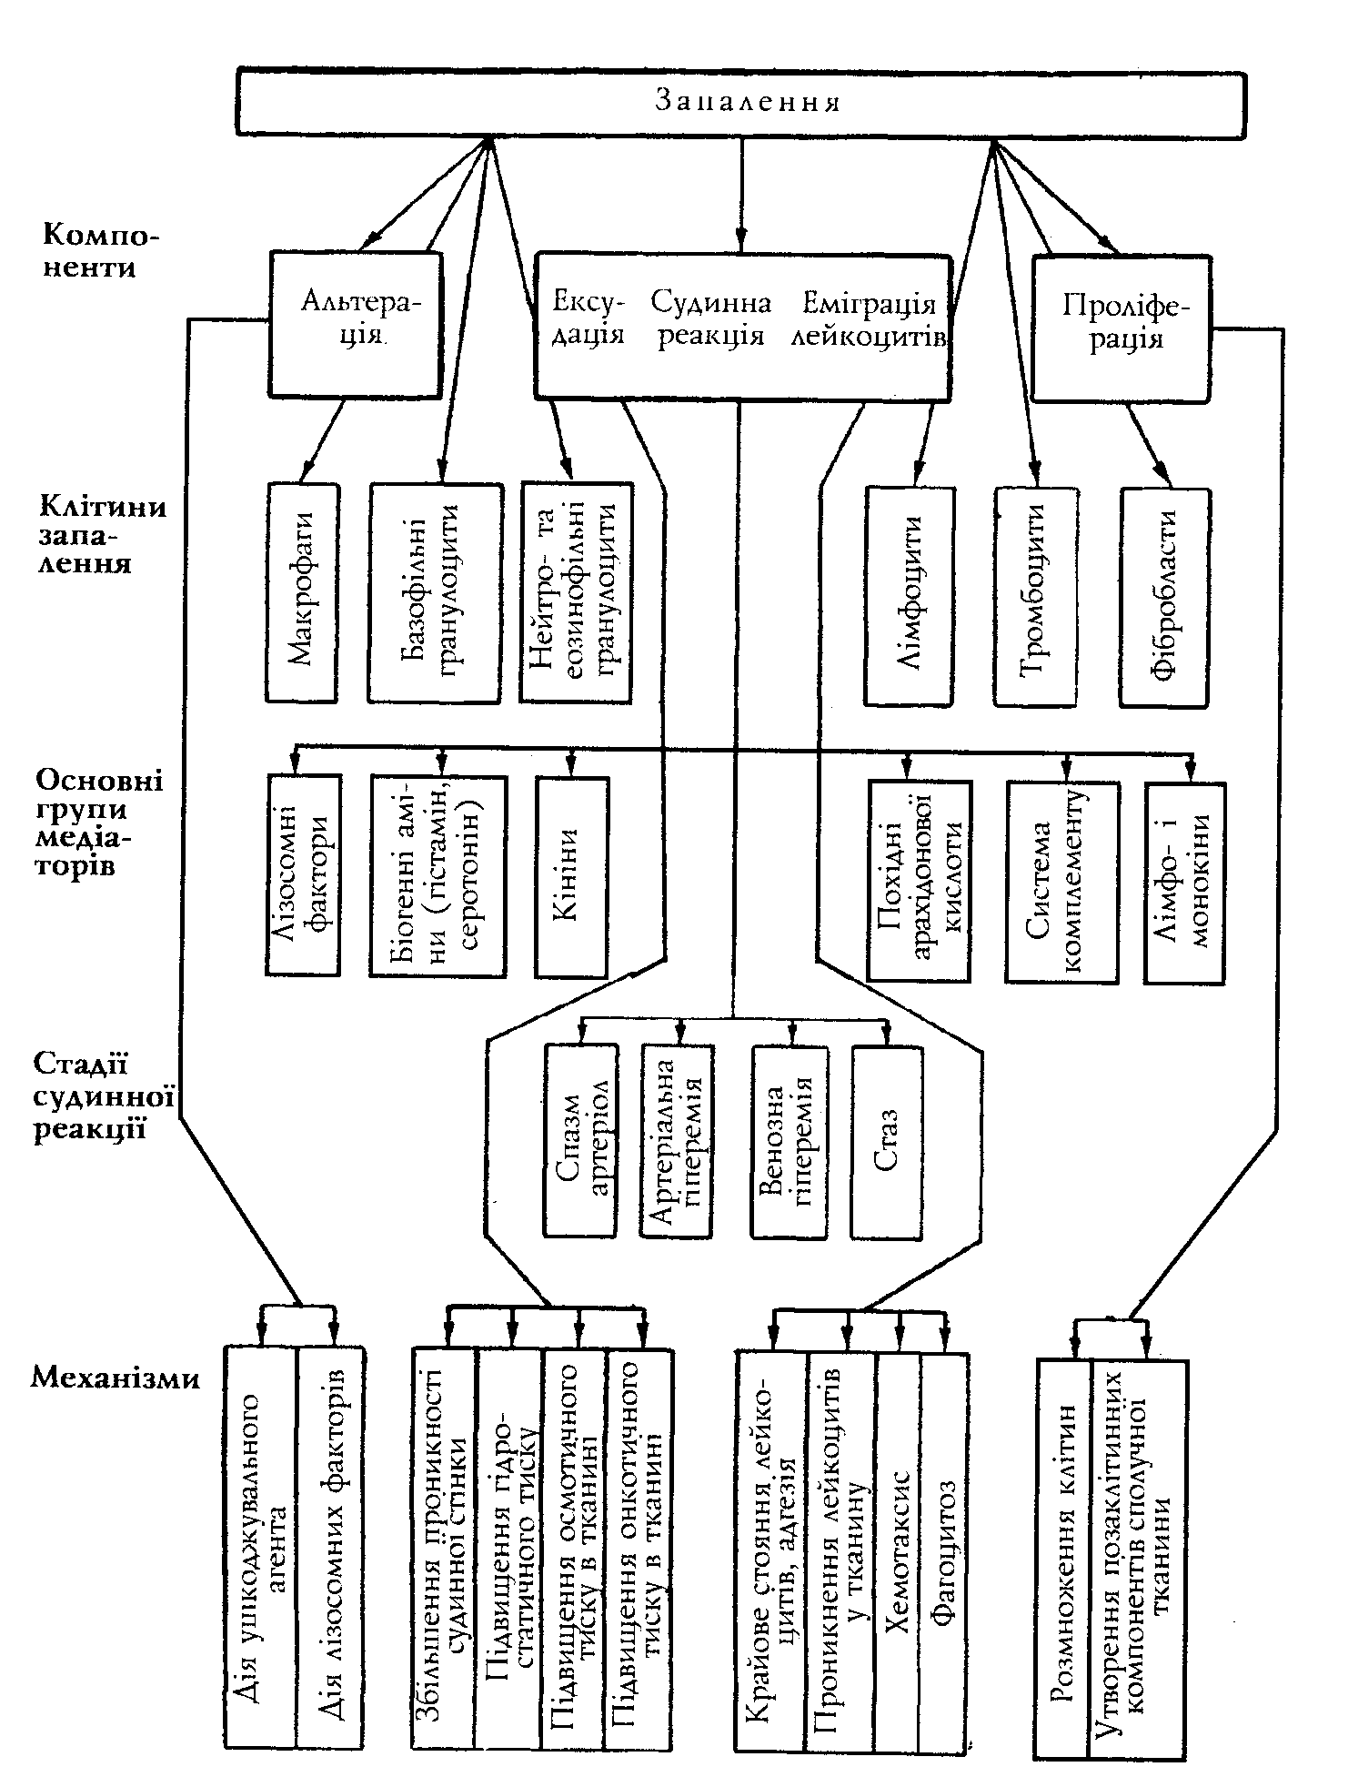

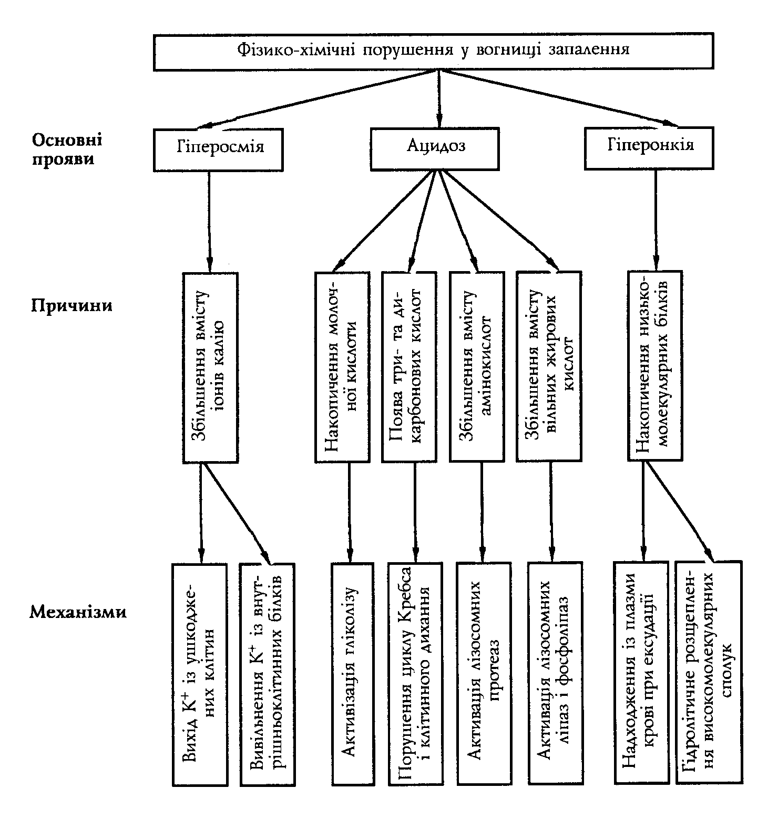
- 6. Матеріали для самоконтролю:

  - Завдання для самоконтролю:
- Механічний фактор спричинив розвиток запального процесу. Яка судинна реакція виникає першою при запаленні?
- Артеріальна гіперемія
- Венозна гіперемія
- Стаз
- Тромбоз
- Ішемія
- Кровообіг вивчався на брижі жаби. Хто вперше запропонував цю експериментальну модель запалення?
- Вірхов
- Мечников
- Сельє
- Конгейм
- Менкін
- В осередку запалення визначили гістамін. З яких клітин він звільнився?
- Нейтрофільних гранулоцитів
- Еозинофільних гранулоцитів
- Тканинних базофілів
- Моноцитів
- Тромбоцитів
- При витяганні кишки з черевної порожнини розвинувся запальний процес. Яка судинна реакція спостерігається через 90 хв. після початку експерименту?
- Ішемія
- Артеріальна гіперемія
- Венозна гіперемія
- Тромбоз
- Стаз
- І.І.Мечников описав послідовність еміграції лейкоцитів при запаленні. Вкажіть, яка черговість еміграції існує за Мечниковим?
- Нейтрофіли, лімфоцити, моноцити
- Моноцити, лімфоцити, нейтрофіли
- Лімфоцити, моноцити, нейтрофіли
- Нейтрофіли,моноцити, лімфоцити
- Моноцити, нейтрофіли, лімфоцити
- Під мікроскопом вивчався фагоцитоз в ексудаті, який був отриманий з черевної порожнини морської свинки. В макрофагах знайдені курячі еритроцити (використані як об’єкт фагоцитозу) зміненої форми та кольору. Яка стадія фагоцитозу спостерігалась?
- Хемотаксису
- Прилипання
- Поглинання
- Перетравлювання
- Екструзії
- Шаде вивчав порушення обміну речовин в осередку запалення. Які метаболічні процеси характерні для стадії артеріальної гіперемії, що виникає при запаленні?
- Зменшення споживання кисню
- Збільшення споживання кисню
- Превалювання гліколізу над тканинним диханням
- Зниження дихального коефіцієнту
- Збільшення синтезу ДНК і РНК
- В стадію проліферації запалення посилюється розмноження клітин. Який місцевий фактор стимулює проліферацію?
- Серотонін
- Брадикінін
- Соматотропін
- Лейкотрієн
- Інтерлейкін 1
- Опік шкіри супроводжувався виходом ексудату з судин з утворенням набряку. Який механізм відіграє першорядну роль у розвитку ексудації при запаленні?
- Збільшення проникності судинної стінки
- Підвищення гідростатичного тиску в судині
- Мікровезикулярний транспорт
- Мікропіноцитоз
- Збільшення онкотичного тиску в судині
- Захисні реакції при запаленні проявляються у знищенні мікроорганізмів.Який механізм грає головну роль в цьому?
- Утворення запального бар’єру
- Фагоцитоз
- Основні білки
- Тромбоз прилеглих судин
- Ацидоз

  - Задачі для самоконтролю:
    - Показати у вигляді схеми процес утворення кінінів плазми та похідних арахідонової кислоти.
    - Назвати молекулярні механізми ушкодження клітин при вторинній альтерації.
    - Схематично зобразити патогенез артеріальної та венозної гіперемії при запаленні.
    - Представити у вигляді таблиці пристосувальні та власно патологічні реакції місцевого та загального характеру при запаленні.
    - У експериментальної тварини викликали гнійне запалення стегна. Опишіть механізм первинної та вторинної альтерації при цьому.
    - Для лікування опіку використали мазь з гідрокортизоном. Який механізм дії гормону на запальний процес?
    - Гнійний ексудат має рН 5,3. Пояснить, з чим пов’язана така величина рН і на які процеси при запаленні це впливає.

- Література:
Основна:
- Патологічна фізіологія (за ред. М.Н. Зайка, Ю.В. Биця). Київ;“Вища школа”,1995.- С.211-237.
- Посібник до практичних занять з патологічної фізіології”/ За ред. Ю.В.Биця, Л.Я.Данилової. - К., Здоров’я, 2001, с.91-102.

Додаткова:
- Патофизиология. Курс лекций. Под ред. П.Ф. Литвицкого. - М. ”Медицина”, 1995.-С.121-133
2. Патологическая физиология. Под ред. А.Д. Адо, М.А. Адо и др.-М., Триада-Х, 2000, с.181-201.

